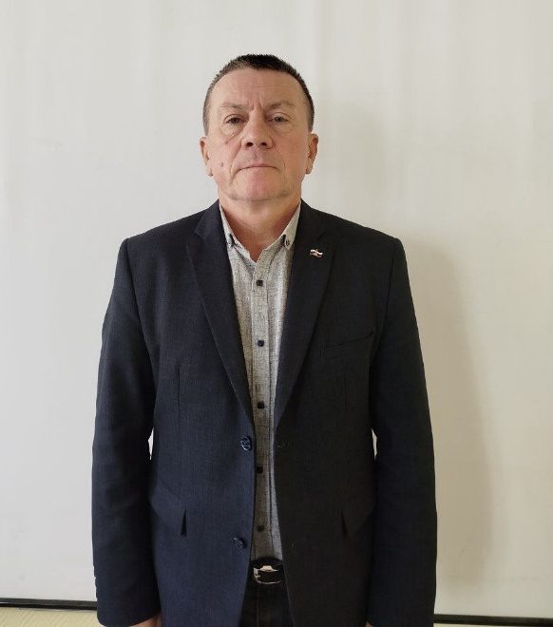
Старший преподаватель кафедры правоведения

ЧЕРНЫЙ ВЛАДИМИР ИВАНОВИЧ
Chorniy Vladimir Ivanovich

Структурное подразделение: Севастопольский экономико-гуманитарный институт (филиал)
ФГАОУ ВО «КФУ им. В.И. Вернадского»
Дата рождения: 19.03.1965 г.
Ученая степень: нет
Ученое звание: нет
Педагогический стаж: 14 лет
Общий трудовой стаж: 33 года
Научная специальность: нет

Образование: высшее
- 1989 г. – окончил Славянский государственный педагогический институт по специальности «Олигофренопедагогика и логопедия»
Место работы:
1) Севастопольский экономико-гуманитарный институт (филиал) ФГАОУ ВО «КФУ им. В.И. Вернадского» с 2025 г. по настоящее время, старший преподаватель кафедры правоведения по внешнему совместительству
2) Государственное бюджетное образовательное учреждение профессионального образования города Севастополя «Севастопольский многопрофильный колледж имени маршала инженерных войск А.В. Геловани» с 2015 г. и по настоящее время, преподаватель
Сфера профессиональных интересов: формирование знаний и навыков по организации защиты населения, материальных и культурных ценностей от опасностей, возникающих при военных конфликтах, а также при ЧС; формирование личной и профессиональной культуры безопасности; проблемы использования в профессиональной деятельности нормативных и правовых актов РФ и региона в области ГО и защиты от ЧС.
Данные о повышении квалификации и/или профессиональной переподготовки:
- Удостоверение о повышении квалификации № 812422293787 от 28.10.2024 г. «Тьюторское сопровождение практической деятельности по курсу «Учебный предмет «Основы безопасности и защиты Родины»: практико-ориентированное обучение», 20 часов, ГАОУПО города Севастополя «Институт развития образования»
- Удостоверение о повышении квалификации № 812422293877 от 28.10.2024 г. «Учебный предмет «Основы безопасности и защиты Родины»: практико-ориентированное обучение», 24 часов, ГАОУПО города Севастополя «Институт развития образования»
- Удостоверение о повышении квалификации № 500300052650 от 23.05.2025 г. «Подготовка населения в области гражданской обороны и защиты от чрезвычайных ситуаций», 72 часа, «Институт развития МЧС России Академия гражданской защиты МЧС России»
Педагогическая деятельность:
Направление подготовки: 40.03.01 «Юриспруденция»; 43.03.02 «Туризм»; 37.03.01 «Психология»; 38.03.02 «Менеджмент»; 38.03.04 «Государственное и муниципальное управление», 49.03.02 «Физическая культура для лиц с отклонениями в состоянии здоровья (адаптивная физическая культура)»:
- Основы военной подготовки

Контактная информация:
e-mail: blackblackvi@mail.ru

